 ESCUELA NORMAL DE PREESCOLAR

LICENCIATURA EN EDUCACIÓN PREESCOL

CICLO ESCOLAR:

2020-2021

SEMESTRE: II

CURSO:

OBSERVACIÓN Y ANÁLISIS DE LAS PRACTICAS Y CONTEXTOS ESCOLARES

TRABAJO:

Evidencia global “Relato bibliográfico”

DOCENTE:

ELIZABETH GUADALUPE RAMOS SUAREZ

NOMBRE DE LA ALUMNA:

KAREN MARISOL MARTÍNEZ REYES #13

COMPETENCIAS:

* UTILIZA LOS RECURSOS METODOLÓGICOS Y TÉCNICOS DE LA INVESTIGACIÓN PARA EXPLICAR, COMPRENDER SITUACIONES EDUCATIVAS Y MEJORAR SU DOCENCIA
* ORIENTA SU ACTUACIÓN PROFESIONAL CON SENTIDO ÉTICO- VALORAL Y ASUME LOS DIVERSOS PRINCIPIOS Y REGLAS QUE ASEGURAN UNA MEJOR CONVIVENCIA INSTITUCIONAL Y SOCIAL, EN BENEFICIO DE LOS ALUMNOS Y DE LA COMUNIDAD ESCOLAR.

GRADO, SECCIÓN:1 “A”

**SALTILLO, COAHUILA DE ZARAGOZA. JUNIO 2021.**

**Resumen:**

El siguiente relato bibliográfico tiene como objetivo conocer la experiencia universitaria de la licenciatura en preescolar, a través de las propias palabras de la estudiante universitaria Karen Marisol Martínez Reyes de la carrera de licenciatura en preescolar de la Escuela Normal De Educación Preescolar, a partir de la elección de la misma, las habilidades, destrezas y competencias que ha desarrollado, lo aprendido a lo largo del semestre escolar.

Que opina sobre la educación, que pretende alcanzar y mejorar, que tipo de observaciones ha involucrado en su práctica como futura docente.

Que espera de ella en un futuro, mejoras a nivel profesional y actualmente estudiantil.

**¿Cómo decidí ser educadora?**

Mi nombre es Karen Marisol Martínez Reyes, fue una elección y decisión personal, aunque en un principio no sabía que era lo que realmente quería estudiar la educación siempre estuvo en mis planes, desde que era niña jugaba a ser la maestra de mis amigas, esta carrera fue mi segunda opción, mi sueño era ser química, por alguna razón me encuentro estudiando para ser educadora, que realmente agradezco a la vida por la oportunidad, cada día queriendo mejorar y esperando culminar mí licenciatura como educadora, en días pensando que quizás no es lo mío o que tal vez sí, realmente nunca sabremos si elegimos la carrera correcta o no, quiero mencionar que la docencia es un trabajo de mucha responsabilidad y sobre todo vocación, y debo confesar que a lo largo de mi vida, muchos docentes que han aportado en mi formación académica han sido motivación para la elección de lo que quiero ser en un futuro.

Así que fue en el año 2020, justo terminé mis estudios de bachillerato y presente mi examen de admisión para la carrera de licenciatura en preescolar, en la Escuela Normal de Educación Preescolar de la ciudad de Saltillo, Coahuila, con todos los nervios del mundo, pero con todas las ganas de ser aspirante seleccionado, en el mes de septiembre del mismo año inicio como alumna, en donde he desarrollado y aprendido muchas habilidades y competencias que no me imaginaba poseer y alcanzar.

Mi mayor inspiración para seguir en esta hermosa labor como educadora, sin duda alguna son los niños, pretendo formar alumnos de bien y de esta manera que se sumen a ser el futuro de México, el cambio y la transformación del mismo, ¿cómo pretendo lograrlo?, iniciando por mi educación hoy en día he dado paso a diversas competencias a nivel profesional integrando recursos de investigación que favorezcan mi práctica profesional, indagando, expresando mis intereses sobre el conocimiento, la ciencia y lo que espero mejorar en la educación de mis futuros alumnos, apoyándome de autores y de sus libros, en donde aprendo a reorganizar la información relevante y de utilidad para aplicarla en los aprendizajes que pretendo abordar.

En los encuentros a manera virtual que he podido realizar con alumnos, incluso a manera presencial que me han dado la oportunidad de trabajar con ellos, siempre actuó de una manera ética en todo momento ante las diversidades de situaciones que se presentan en estas prácticas profesionales, siempre tratando de guardar la postura de una futura educadora, evitando encontrarme en problemáticas que no sean relacionados a mis alumnos y sobre mi formación docente.

La docencia para mí es un universo y es grata la paga de los alumnos, ser una emisora del conocimiento es muy interesante, ya que el educado aprende de su maestra y es todo un receptor del conocimiento, se hace un aprendizaje reciproco, el alumno aprende del docente y el docente del alumno.

Para ello es importante hacer uso de recursos metodológicos con el fin de tener estrategias innovadoras en los alumnos y lograr el objetivo de una educadora “enseñar”, de esta manera poder llevar a cabo el aprendizaje en los alumnos y comprender las situaciones educativas, que necesitan aprender mis alumnos, para evaluarlos y también yo como docente percatarme de las necesidades que debo mejorar, que debo o no debo hacer y como puedo facilitarles la comprensión de temas.

En la edad del preescolar los alumnos tienen demasiadas curiosidades y preguntas que sorprendentemente ellos mismos formulan y ellos mismos resuelven.

Me encuentro formando y aprendiendo sobre mi conocimiento a manera ética y valoral de mi futura profesión, con la diversidad, así como aprendiendo la convivencia institucional y social, con alumnos y comunidad escolar, el como debe ser mi relación con el alumno y mi espacio laboral.

La observación y análisis del salón de clases y en general del jardín de niño, como educadoras nos ayuda a saber identificar las problemáticas que pueda tener cada alumno que integra la comunidad estudiantil, así como problemáticas mismas de la institución, desde infraestructura, los servicios con los que se cuenta, y que como docente debemos identificar rápidamente para evitar accidentes, además el servicio que debemos brindarles a nuestros alumnos siempre debe de ser cómoda a sus necesidades.

Sin duda alguna, la docencia deja de ser un trabajo fácil, cuando comienzas a ser un docente analítico y observativo.

La educación que tenemos hoy en día no es mala, pero si nos falta mucha mejora, así que en un futuro pretendo mejorarla, ayudarla, así como eliminar aquellos pequeños aspectos que entorpecen a la educación.

Es el trabajo con mejor paga y no hablo de lo monetario, las gracias de nuestros alumnos y verlos como van desarrollando y adaptando sus aprendizajes a su ritmo es lo mejor, haciendo referencia a que tu trabajo como maestra lo estás logrando o haciendo bien.

La educación es muy sabía y me gustaría ser una educadora, no buena, porque como lo exprese antes, nunca sabemos si estamos hechos para tal carrera, pero si espero ser una educadora en la que mis alumnos disfruten pasar el tiempo conmigo aprendiendo y resolviendo problemas.

A lo largo de este semestre aprendí y desarrollé muchas competencias, que ayudaran para mis futuras prácticas profesionales y ya no solo como una practicante, sino como la titular de un grupo.

En este sentido quiero darles a conocer como es que aborde mi diario de observación, a manera virtual por la actual contingencia de COVID-19, que nos ha truncado la experiencia de hacerlo presencial.

Mencionando que hicimos uso de las diferentes plataformas, para conocer tanto a educadoras, padres de familia y alumnos de un plantel.

Hice uso de algunos tipos de observaciones, logré citarlas con autores, así como apoyarnos de instrumentos como (entrevistas y encuestas) vía electrónica.

Aunque se trabaja todo a manera virtual, se observa mucho y se aprende mucho, como es que te debes expresar tu como maestra tanto con alumnos como con padres de familia.

Es mi segunda jornada de observación, en la primera analice mucho el contexto del jardín de niños, como se encontraban instalaciones, servicios, así como entrevistar a las educadoras y gente cercana a la institución.

Y posteriormente realizo mi segunda jornada de observación el día 2 de junio del 2021, en el jardín de niños Jardín de niños: Francisco González Bocanegra de la localidad: Saltillo Coahuila, con número de teléfono: 844 4179440 y su clave:05DJN0503U, el jardín es público y federal, del turno vespertino, la ubicación es Nardos 262, Girasol con código postal: 25080, al grupo que se observa es 3ero A, acompañada de la directora del plantel

María Elena Márquez Villareal y la educadora titular Jessica Lorena Rodríguez Moreno.

Se realiza una observación de manera indirecta, la cual se refiere a un método de recolección de datos sobre las características y propiedades de un individuo, fenómeno o situación particular. En esta metodología el investigador no estudia el fenómeno por sí mismo, sino que se conforma con las impresiones derivadas de fuentes secundarias. (Covarrubias, 2012)

La observación indirecta no es intrusiva, es decir, respeta la privacidad del objeto para evitar que el comportamiento no sea el natural, debido a que pueda sentirse susceptible de ser analizado, presente hostilidad o crea que está en peligro, en todo momento se mantiene el micrófono apagado, así como la cámara, para no obstruir el trabajo por la educadora.

Dicha observación se hace por medio de una sala de reunión de la aplicación Messenger, en donde los alumnos interactúan con la docente, esto por cuestiones sanitarias.

La secuencia didáctica que la docente propone para dicha jornada educativa, es perteneciente al campo de formación académica de mundo natural, asociados a los campos de formación académica pensamiento matemático, así como lenguaje y comunicación. (Claves, 2017)

Los aprendizajes esperados para dicha situación son:

• Experimenta con objetos y materiales para poner a prueba ideas y supuestos.

• Usar unidades no convencionales para medir la capacidad con distintos propósitos.

La enseñanza que se brinda por parte de la docente es didáctica, se realiza un experimento en el cual los alumnos realizan un “slime casero”, haciendo uso de materiales y explicando pasos a seguir.

Inicialmente la jornada de trabajo, la comienza un docente de educación física con estiramiento del cuerpo y yoga con un aproximado de 10 minutos, posteriormente pasa a darle seguimiento a la situación didáctica, inicia dándoles un saludo a los alumnos, se pasa al desarrollo de la misma situación didáctica, del campo de formación académica exploración del mundo natural, en la cual plantea un experimento sobre el slime, hace uso del cuestionario, ¿tienen todos los materiales?, ¿Qué creen que vayamos hacer?,¿creen que nos salga?.

Pasa a dar la explicación del procedimiento de dicho experimento, pide a los alumnos tener un recipiente, una taza medidora, colorante, maicena, y una pala de madera para mezclar.

Pide colocar unas cuantas gotas de colorante en un vaso de agua, con la taza medidora tomar maicena y colocarla en un recipiente, menciona que deben de ir poco a poco invirtiendo el agua, luego mezclar suavemente, pide hacerlo primero con la palita de madera, posteriormente con sus manos y comienza a preguntar, ¿cómo se siente?,¿se hizo duro?, los alumnos comienzan a participar, posteriormente pregunta individualmente.

En dicha observación se favorecen tres campos de formación académica, iniciando por exploración del mundo, al investigar, realizas hipótesis, experimentar, observar, lo que sucedía en dicho experimento, en pensamiento matemático a la hora de tomar las medidas de los ingredientes y finalmente en lenguaje y comunicación con la interacción del habla y responder a las preguntas plateadas por la educadora.

Los tipos de materiales que se utilizan son para realizar dicho experimento, (maicena, colorante, agua, recipientes,).

Las consignas que utiliza son ordenes de instrucciones como, “dejaremos de lado los materiales y nos iremos a lavar las manos”, “vamos a darnos un aplauso”, levanta tu mano cuando tengas dicho procedimiento listo”

El tiempo se distribuyó en un aproximado de una hora, en ella se hace participe el trabajo del profesor de educación física, en la actividad del experimento duro un aproximado de 30 minutos, los materiales que utilizan son para desarrollar la actividad planteada del experimento, el espacio utilizado es la casa de los alumnos debido a la contingencia que actualmente vivimos COVID-19.

La maestra explica de manera muy sencilla y vocabulario claro, las indicaciones en todo momento son precisas, los alumnos atienden a dichas indicaciones de manera correcta.

La maestra para realizar una evaluación utiliza el cuestionario, por otra parte, indica al cierre de la actividad, que le mencionen los materiales, pasos, como es que el experimento les quedo, pide a los alumnos de tarea, realizar apuntes de la clase, registrar los materiales, los procedimientos, y como finalizo el experimento.

Se puede observar que el lugar en donde los alumnos se encuentran realizando sus clases y tareas, no es un lugar del todo silencioso, para que puedan concentrarse, algunos pierden el interés, se escucha la tv encendida, hay más personas en el lugar.

También se aprecia que son poco los alumnos que se pueden conectar por vía virtual, lo que hace que unos estén algo atrasados con su aprendizaje, la escuela es un lugar muy importante, pero que hoy debido a las circunstancias aún no se puede acudir.

Para la evaluación en sus alumnos la educadora hace uso de la lista de cotejo con indicadores, como la participación del alumno en actividad física, identifica materiales, sigue los pasos para realizar dicho experimento, etc., pide a las mamás darle respuesta.

Se realizan entrevistas por medio de Google Forms para conocer cómo se está laborando en dicho jardín de niños, la manera en que trabajan docentes(educadoras) y alumnos.

Entrevistas educativas, según la definición de Rodríguez Rivera (1986), es una conversación entre el profesor u orientador del alumno, el propio alumno y generalmente también sus padres, que tiene el objetivo de ayudarnos a conocer mejor al estudiante y de orientar a los padres en su educación o en cualquier duda o conflicto que puedan tener. Entrevistas y encuestas aplicadas, con ayuda de la directora de la institución, se extrajo información relevante de como se ha vivido el proceso de enseñanza con la actual contingencia de Covid-19 de forma electrónica con el apoyo del programa Google Forms a docentes que colaboran con el aprendizaje de los educandos.

Las entrevistas que utilizamos son las siguientes:

|  |  |  |
| --- | --- | --- |
| Pregunta | Educadora 1 | Educadora 2 |
| 1. Nombre de la educadora | Mayra Medrano | Yesenia Jasmín Cardona Acosta |
| 1. Nombre del jardín de niños | Fco. González Bocanegra | Fco. González Bocanegra TV |
| 1. Clave del jardín de niños | 05DJN0503U | 05DJN0503U |
| 1. ¿Qué método de enseñanza utiliza en el aula de clase y qué nivel de eficacia considera que tiene? | El juego que considero es el de más eficacia | Actualmente en línea, los jueves realizamos videollamada en donde la mayoría participa, el resto de la semana se mandan actividades en grupo de Facebook en donde de igual manera se tiene respuesta favorable de la mayoría de mi grupo |
| 1. ¿Con qué programa de estudios sustenta su enseñanza? | Programa de educación preescolar Con los aprendizajes esperados | Sin respuesta |
| 1. ¿Cómo es su relación con los alumnos? | Excelente | Buena |
| 1. ¿Con qué dificultades se ha topado en el proceso de aprendizaje de sus alumnos? | Desinterés de los padres de familia y falta de apoyo para los alumnos | Que algunos no envían evidencias por lo que no se cuentan con fundamentos para poder evaluarlos |
| 1. ¿Qué competencias trabaja en el aula? | Resolución de problemas Cuidado del medioambiente Convivencia sana | Todas |
| 1. ¿Cuánto tiempo dedica usted a la realización de una secuencia didáctica? | 2 hrs aprox | 40 a 50 minutos |
| 1. ¿De qué manera evalúa a sus alumnos y cuál es su base? | Diariamente por medio de la observación, con productos en físico y por medio del cuestionamiento | Por medio de la observación en las videollamadas y con las evidencias que mandan |
| 1. ¿Qué modalidades de trabajo utiliza para motivar a sus alumnos? | Proyectos | Mensajes, videollamadas |
| 1. ¿Considera importante conocer los intereses de los niños? ¿Con qué finalidad? | Es la base para mantenerlos motivados durante su aprendizaje | Si, ya que es la base para realizar lo que se trabajará con los alumnos tomando en cuenta también las necesidades |
| 1. ¿Qué utiliza para complementar y hacer más llamativas las clases? | La música, Proyección de videos relacionados a la situación | Material que puedan observar y también que puedan manipular objetos a su alcance |
| 1. ¿Qué valores trabaja y de qué manera los fomenta en el aula? | Respeto, solidaridad, autonomía, higiene... Con el ejemplo y con situaciones que expliquen la importancia de ejercer los valores | Respeto, trabajo en equipo (en familia) cooperación (en familia) |

En dicha entrevista se conoce el rol que cumplen las docentes en dicha institución con los alumnos, los tipos de modalidades que implementa, ambas educadoras tienen distintas maneras de trabajar, pero ambas coinciden en que el aprendizaje que deben dar debe estar situado en un ambiente de respeto, de ejercer valores.

Hacen uso de materiales tecnológicos, debido a la contingencia sanitaria, la forma de trabajo ha cambiado un poco.

***Entrevista a un docente de música:***

1. ¿Cuántos años lleva dando clase en nivel preescolar? 15 años

2. ¿De qué manera realiza la planeación vía online? PDF

3. ¿Los alumnos muestran la misma participación y entusiasmo durante las clases en línea? No, es menos.

4. ¿Cuántas horas clase imparte a la semana por grupo? 4 horas

5. ¿Qué materiales son necesarios para impartir la clase? Computadora o celular instrumentos musicales y grabadora.

6. ¿Considera que a nivel preescolar se le dé la importancia pertinente a su materia? ¿Por qué? No mucho

7. ¿La institución donde imparte clase cuenta con los servicios básicos? Si

8. ¿Considera que tiene el contacto necesario con los padres de familia? Si

9. ¿Cuáles son los conocimientos básicos que deben de tener los niños de preescolar sobre la educación musical? Escuchar, entonar canciones, seguir el ritmo, producir sonidos, baila y se mueve con música variada de manera coordinada, etc.

En dicha entrevista se conoce un poco del trabajo de un docente de música, el cual comenta que no se le da una importancia permanente de la materia, sin embargo, es importante pues el alumno con canto, baile, también desarrolla procesos cognitivos de aprendizaje.

***Entrevista a alumnos:*** 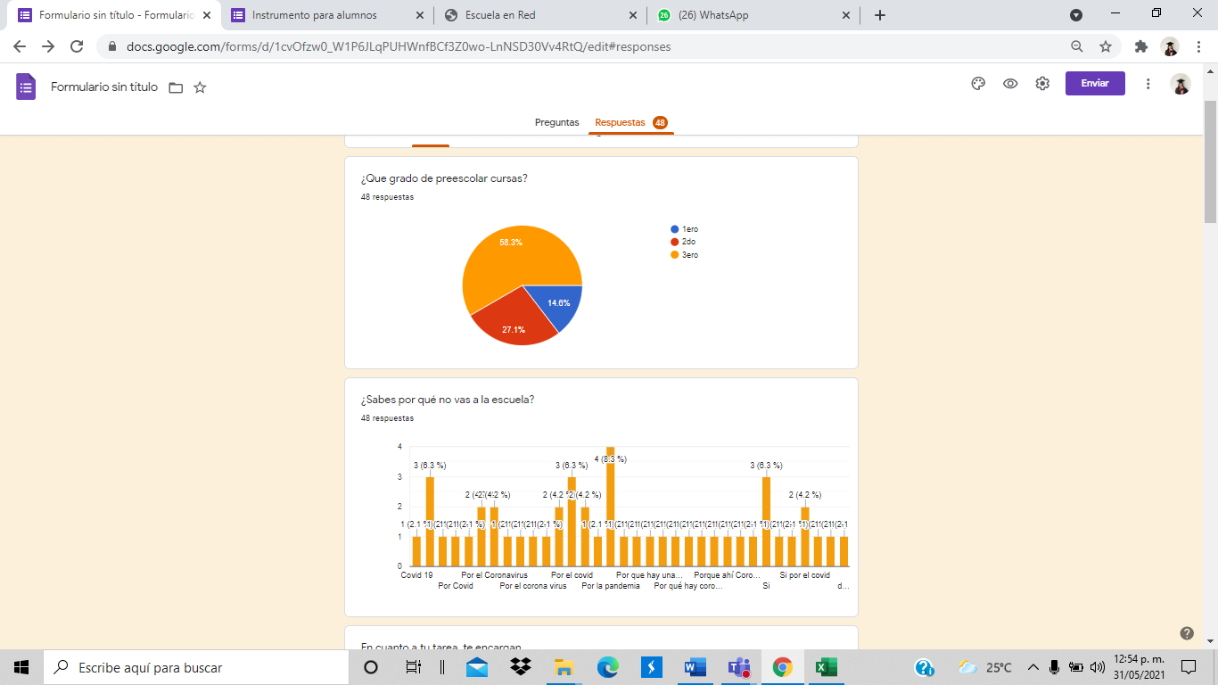

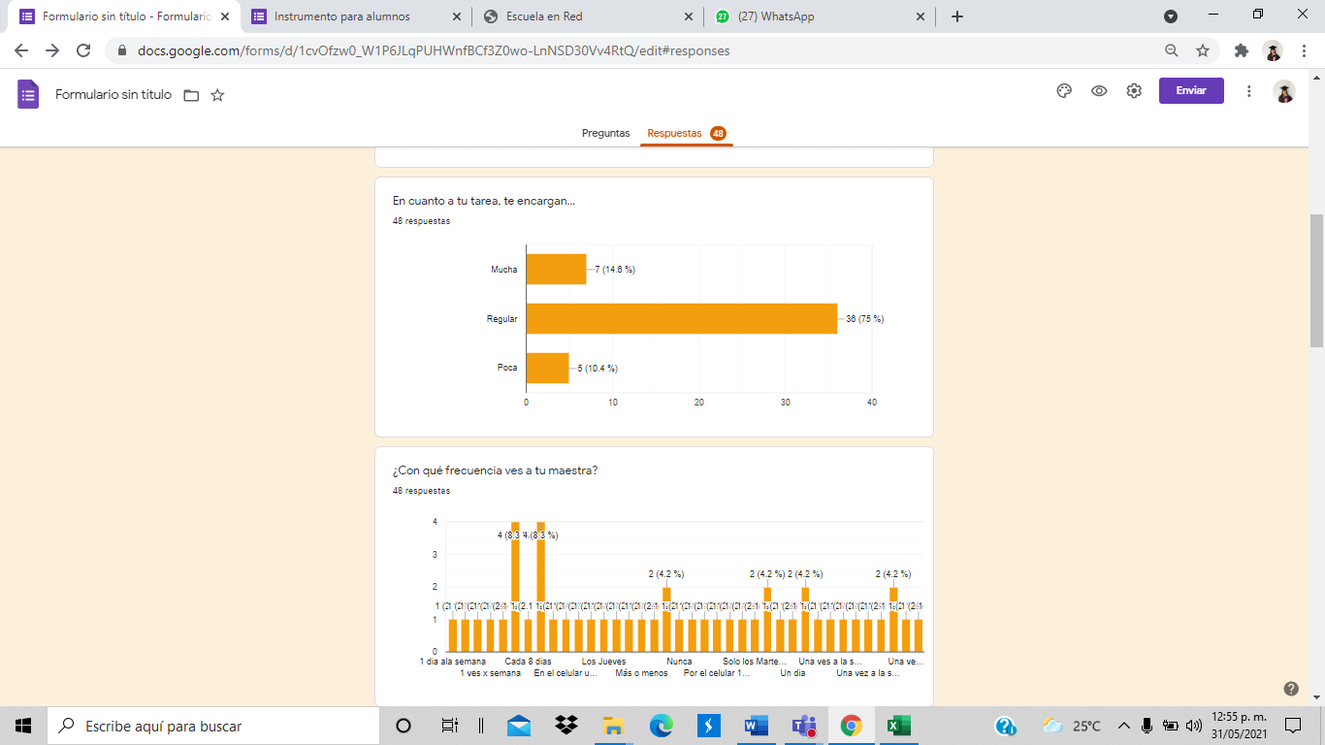

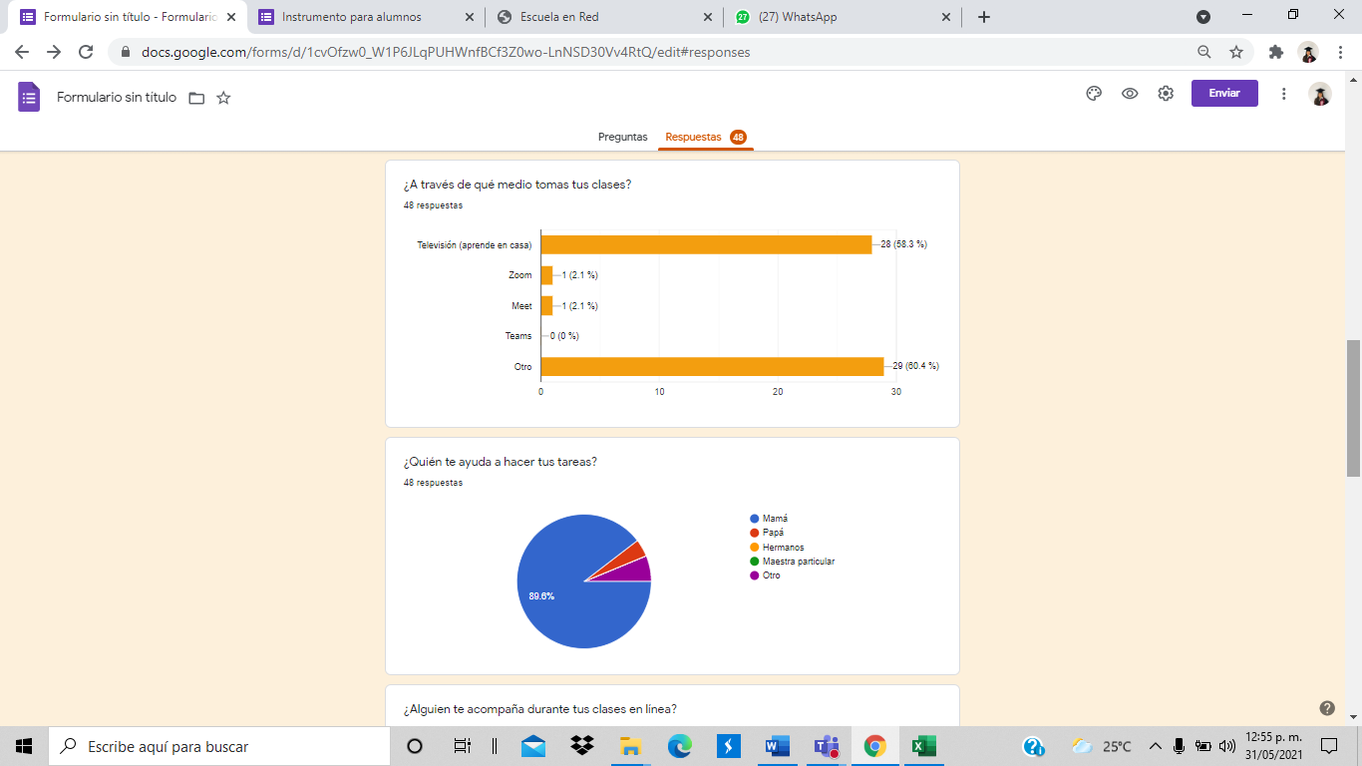

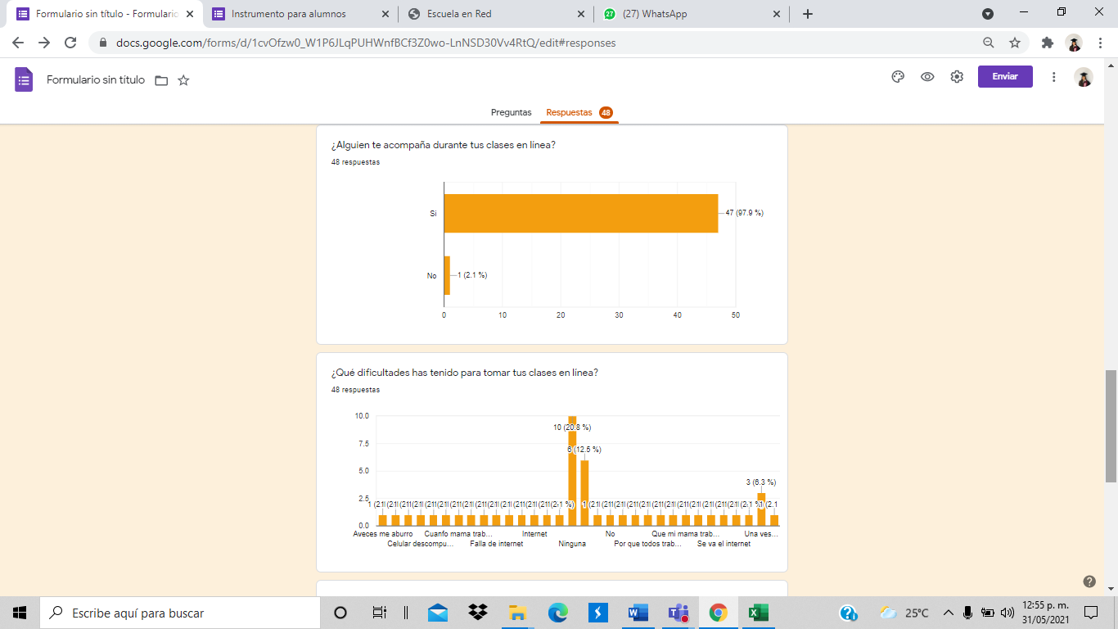

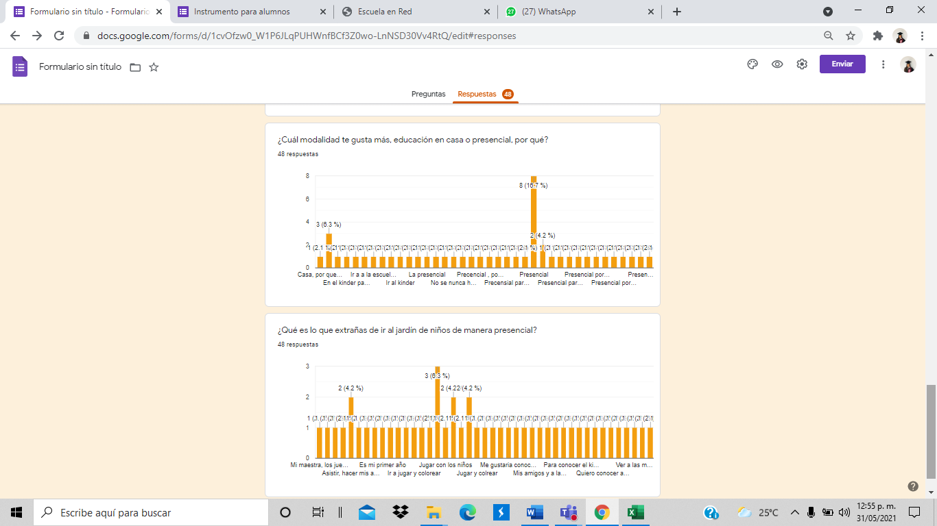

En la entrevista se conoce, como la están pasando los alumnos al trabajar desde casa, quienes son las personas que les ayudan con sus tareas, si les parece divertido o aburrido trabajar con la modalidad de “aprende en casa”, los retos a los que se han enfrentado, con el uso de la tecnología, la frecuencia en la que ve a sus educadoras, si se les encarga mucha tarea o de manera moderada.

De esta manera concluyo que el curso de observación y análisis de contextos escolares, así como los demás cursos, me están ayudando para mi formación docente, de una manera inexplicable, pues me encuentro desarrollando y aun construyendo las competencias, haciendo uso de metodologías para la investigación para explicar y comprender situaciones educativas y mejoras para mi práctica como educadora.

Esta de más decir que cada instrumento que he elaborado en este semestre, me ayudado para conocer el papel de cada uno de los individuos que construyen el plantel educativo.

Dichas observaciones serán parte de mi trayecto en este ámbito educativo, y siempre deberé ser consciente de mi objetivo y mis intereses con mi alumnado.

El acercamiento por vía virtual y por medio de entrevistas y encuestas me pareció relevante para aprender y conocer, con quienes voy a trabajar y de qué manera.

Finalmente puedo precisar que aprendí roles que cumple el personal de un plantel educativo, las diferentes observaciones que existen, partiendo de la etnográfica, la directa y la indirecta.

En dichas unidades aprendí a recolectar información, así como investigar a fondo la manera del trabajo que un docente hace, y el lugar en el que sucede toda esta magia del conocimiento.

Lo importancia de conocer autores y citarlos, para argumentar y reafirmar nuestro punto de vista con el de ellos, y dar validez a lo escrito.

Además de conocer cómo será mi práctica profesional como docente, también aprendí a narrar, en los trabajos como crónicas, monografías, con información organizada y coherente.

Así como la adaptación que tantos alumnos, padres de familia y maestros han tenido que hacer con la tecnología, debido a que aún no estamos en circunstancias de volver a la normalidad y acudir a la escuela.

Y termino reafirmando que sin duda elegir estudiar esta carrera, es una oportunidad y que pretendo mejorar en los aspectos que me falten, aunque me encuentro en construcción, mis alumnos merecen tener la mejor educación, y para ello es necesario mi preparación.

Los encuentros que he tenido con alumnos, educadoras y padres de familia a manera virtual y en algunos casos presencial han favorecido en mi a manera profesional y decidir seguir en este camino, que aun falta tiempo para concluirlo y pasar a la practica formal en un aula.

Muestro fotografías como anexos de la jornada de observación del jardín de niños.

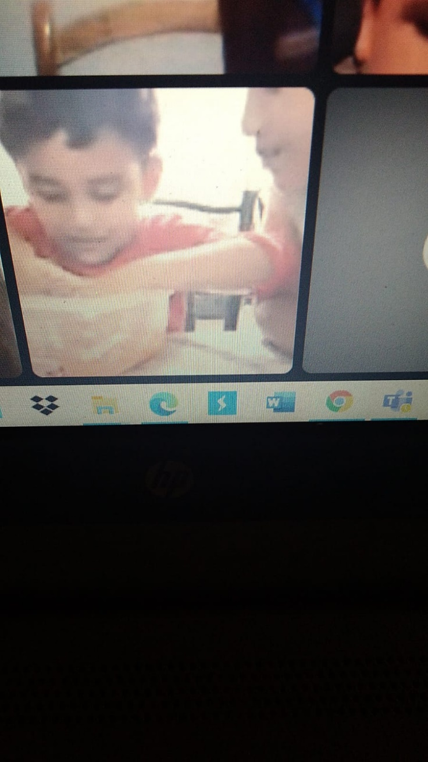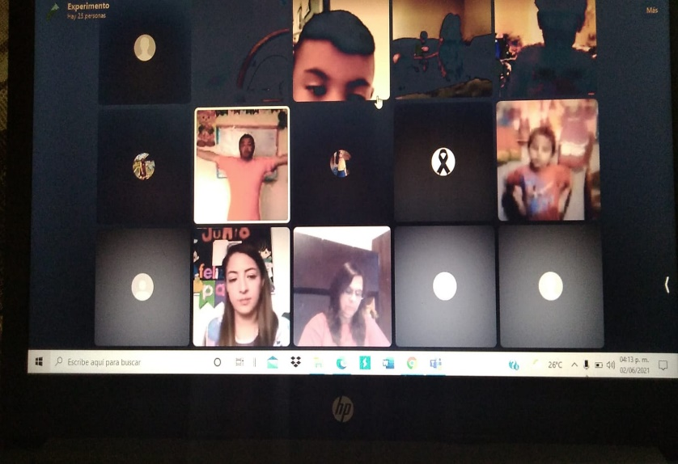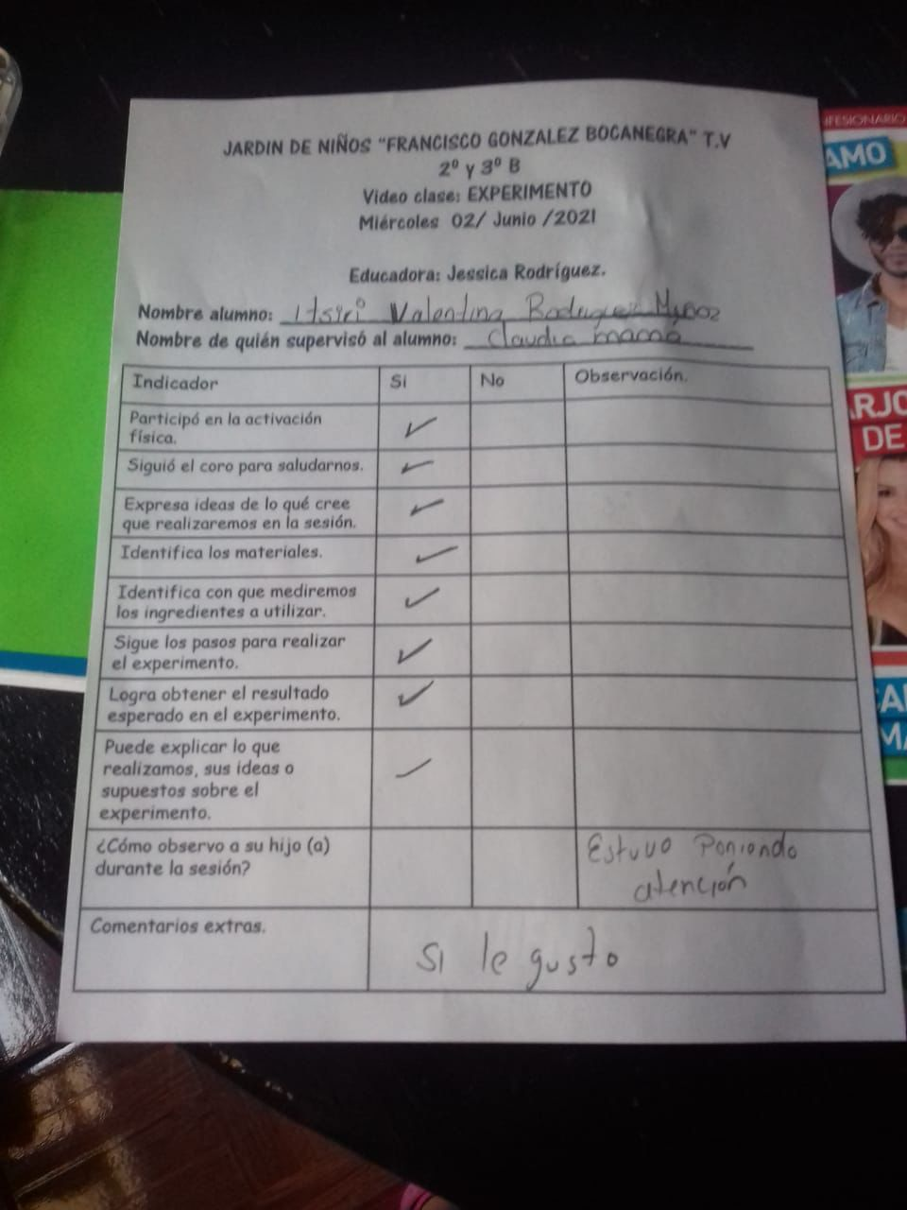

Referencias bibliográficas:

<http://benejpl.edu.mx/n/wp-content/uploads/2019/01/1127.pdf>

<https://publicaciones.unirioja.es/catalogo/online/CIFETS_2016/Monografia/pdf/TC410.pdf>

(Claves, 2017)



**ESCUELA NORMAL DE EDUCACIÓN PREESCOLAR**

**Ciclo escolar 2019-2020**

|  |  |
| --- | --- |
| **Lista de Cotejo. Unidad 3** | Relato Biográfico |

|  |  |  |  |
| --- | --- | --- | --- |
| **Materia** | Observación y Análisis de Prácticas y Contextos escolares | | |
| **Unidad 3** | Interacciones pedagógicas y didácticas: enseñanza y aprendizaje en el aula | | |
| **Actividad:** | Relato Biográfico | **Objetivo** | Que el estudiante realice un análisis de los factores que permite profundizar en la concepción de práctica docente y comprender la forma en que se materializa la propuesta curricular en el aula |
| **Competencia** | * Utiliza los recursos metodológicos y técnicos de la investigación para explicar y comprender situaciones educativas en diversos contextos. * Orienta su actuación profesional con sentido ético-valoral y asume los diversos principios y reglas que aseguran una mejor convivencia institucional y social, en beneficio de los alumnos y de la comunidad escolar. | | |
| **Descripción** | Elaboración de un fragmento de relato biográfico de manera individual donde se emplea la observación, entrevista y cuestionario para exponer los encuentros intersubjetivos con alumnos y/o padres de familia, métodos y técnicas de enseñanza y aprendizaje, materiales didácticos. Los ambientes, rutinas y saberes docentes, destacando las características y modalidad escolar y los campos de formación académica. | | |

|  |  |  |
| --- | --- | --- |
| **Criterio** | **Puntos** | **Resultado** |
| **Portada:** El documento incluye portada con los datos: escuela, escudo, nombre del trabajo, nombre de los integrantes del equipo de práctica, fecha y lugar. | **5** |  |
| **Resumen:** Narrativo, no más de 250 palabras, con el siguiente contenido: temática general del estudio, justificación del diseño, descripción breve del informante y contenidos principales del texto biográfico. | **10** |  |
| **Palabras claves.** Se anotan entre 5 y 10 palabras o descriptores que identifican los principales temas del artículo. | **5** |  |
| **Introducción:** Temática del estudio, objetivo del estudio, metodología empleada y categorías temáticas encontradas. | **15** |  |
| **Cuerpo del trabajo:** | | |
| 1. Emplea la observación, entrevista y cuestionario para su elaboración. | **10** |  |
| 1. Elabora la narrativa biográfica destacando los encuentros intersubjetivos del docente con alumnos y/o padres de familia, sus métodos, técnicas de enseñanza y aprendizaje, materiales didácticos, así como los ambientes, rutinas, funciones con las que convive en el jardín de niños. | **20** |  |
| 1. Amplía la narrativa biográfica con fotografías de archivo, documentos recuperados durante la observación y la entrevista, así como materiales diversos que sean evidencia de los procesos de interacción entre docente y alumnos. | **10** |  |
| **Conclusiones:** De acuerdo al texto biográfico **y** análisis realizado para realizar alguna afirmación concluyente que dé respuesta a la pregunta de la que se partió | **20** |  |
| **Referencias Bibliográficas:** Enlistar con cada una de las fuentes que han sido consultadas para la escritura de la monografía. Es fundamental que se indique cada uno de los textos utilizados, esto de acuerdo al APA. | **5** |  |
| **Total** | **100** |  |